FORMULARIO PRESENTACIÓN A CAB

IDENTIFICACIÓN DE CAMBIO
Área iniciativa | Contabilidad y Administración - (SAP-FICO y SAP-MM)
Nombre iniciativa: | ERROR INGRESO DE FACTURA TX MIRO (TBD)
Nombre responsable: | Eduardo Ferrer
Correo electrónico: | eduardoferrer.ext@tanner.cl
Id RFC:
¿Se ha presentado una propuesta para este cambio en una fecha anterior? |  | SI: ___ NO: _X__
Fecha de la última presentación (actual) |  | 22-09-2025

DESCRIPCIÓN DEL CAMBIO
Detallar el cambio propuesto:
Cambio de Liberador TSF Modificar el customizing para dejar únicamente la cuenta

Modificar el customizing para dejar únicamente la cuenta 1900009061.

ERROR INGRESO DE FACTURA TX MIRO (TBD)

Al intentar ingresar una factura arroja el siguiente error, el área de contabilidad lo revisó y solicita asesoría para solventarlo. Se adjunta pantallazos.
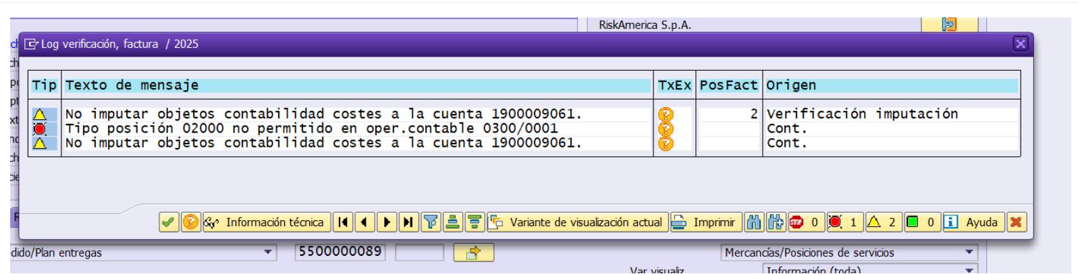
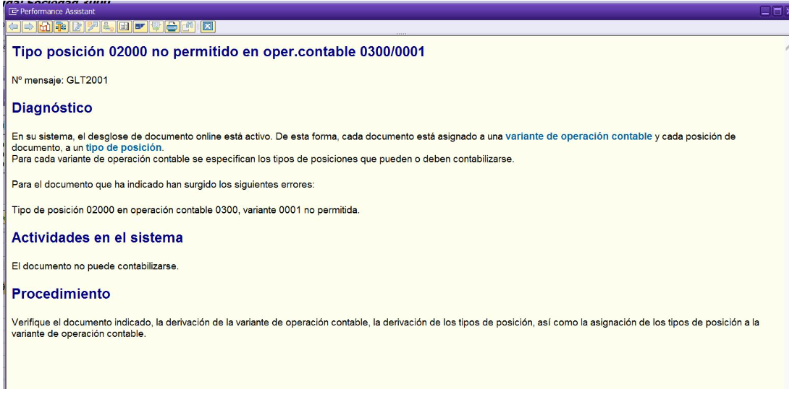
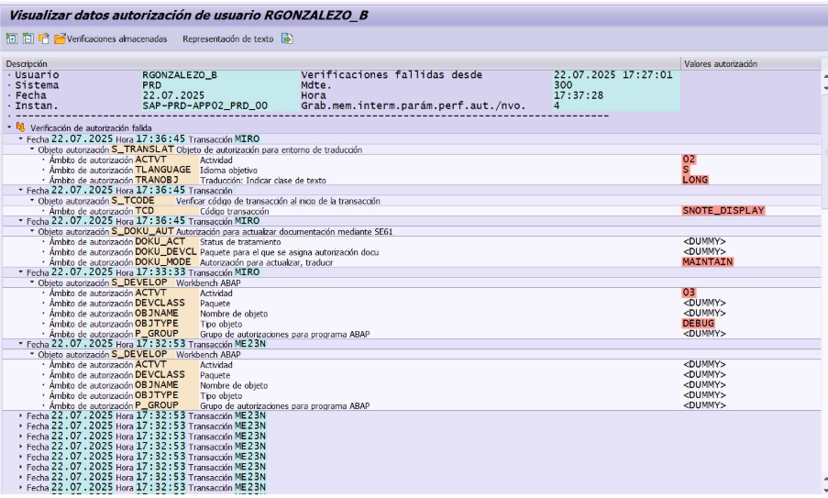
Cambios realizados:
Se modifica customizing de desglose de documento para la cuenta contable 1900009061 del plan de cuentas BCOT que actualmente se encuentra en el rango de cuentas de Deudor.

Cambio en Customizing
1900005100 1900009060 02000 Deudor
1900009061 1900009061 01000 Cuenta de balance
1900009062 1949999999 02000 Deudor

A nivel de Seguridad: No aplica

Nota: La ejecución del PaP de la OT DESK914001 involucrada será realizada por Claudio Castellanos (SAP-Basis).

MOTIVO DE IMPLANTACIÓN
Explique por qué se debe implementar el cambio:
Si la cuenta 1900009061 sigue dentro del rango de Deudores, SAP la trata como si fuera una cuenta de cliente en el desglose de documentos, lo que puede generar errores de contabilización, partidas mal asignadas o reportes financieros incorrectos.
La parametrización asegura que esa cuenta tenga el tratamiento contable correcto según su naturaleza real y que el desglose mantenga los saldos equilibrados y confiables.

PRIORIDAD DEL CAMBIO PROPUESTO
Tipo de prioridad: | Muy Alto (Emergencia) | _____
 | Alto | _____
 | Normal | __X ___
 | Bajo | _____

TIPO DE CAMBIO
Indicar el o los elementos que serán afectados por el cambio:
____ La red | ____ Base de datos | ____ Sistema operativo
____ Hardware | __X__ Software instalado | ____ Seguridad
____ Otro | ____ Programar Interrupción | ____ Procedimientos
Descripción del tipo de cambio "Otro":

IMPACTO EN PERSONAL
Describir si posterior al cambio se requerirá de forma permanente actividades manuales adicionales:
NO.

IDENTIFICAR QUÉ SERVICIOS SE VERÁN IMPACTADOS CON EL CAMBIO
Nro | Servicio | Descripción | Durante (S/N) | Después  (S/N)
1 | No existen
2
...

RIESGOS PRODUCTO DE LA IMPLEMENTACIÓN
Nro | Indicar los riesgos de la implementación | Medidas de mitigación
1 | No existen
2
3
...

TIEMPOS REQUERIDOS PARA LA IMPLEMENTACIÓN
Etapa de la implementación del cambio | Tiempo requerido: (hh:mm)
Tiempo para ejecución del cambio: | 00:30
Tiempo para validación área que solicita: | 00:30
Tiempo para vuelta atrás: | 4:00

ESTRATEGIA VUELTA ATRÁS
Delinear una estrategia de rollback en caso de falla:
Solicitar al proveedor que realice un nuevo cambio donde se revierta la mejora.

ESTIMACIÓN DE RECURSOS NECESARIOS
Concepto | Servidor de ejecución: | Incremento esperado: | Disponibilidad actual:
Memoria (GB) | No Aplica
Disco (GB) | No Aplica
CPU (%) | No Aplica
Tráfico red (Kbps) | No Aplica
TPH (Trxs por hora) | No Aplica

ESTIMACIÓN DE CRECIMIENTO ESPERADO
Concepto | Requerido actual | Crecimiento en 3 meses | Crecimiento en 6 meses
Memoria (GB) | No Aplica
Disco (GB) | No Aplica
CPU (%) | No Aplica
Tráfico red (Kbps) | No Aplica
TPH (Trxs por hora) | No Aplica

APROBACIÓN DE QA
Nombre responsable UAT: | Rodrigo Osores
Fecha aprobación: | 10.09.2025

PRUEBAS DE CARGA
Concepto | Servidor de ejecución: | Sin software | Con software en ejecución | Carga 10 trxs paralelas | Carga 100 trxs paralelas | Carga 1000 trxs paralelas
Memoria (GB) | No Aplica
Disco (GB) | No Aplica
CPU (%) | No Aplica
Tráfico red (Kbps) | No Aplica
TPH (Trxs por hora) | No Aplica

Se adjunta evidencia de las pruebas de carga: SI _X_ NO __

Evidencia.
Se simuló un ingreso de DTE en la cuenta de GASTOS DIFERIDOS LIC con un mínimo de diferencia sin problemas. Adjunto evidencia.

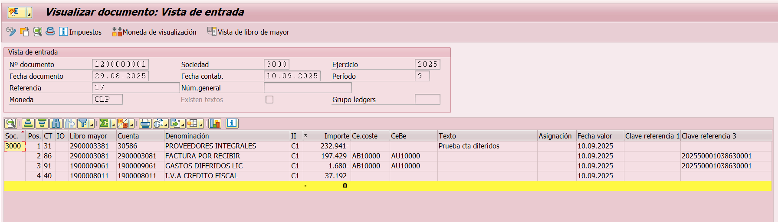

FECHA PROPUESTA POR EL NEGOCIO PARA REALIZAR CAMBIO
Fecha | 22-09-2025 | Hora: | 19:00 (Formato 24H)

SECCIÓN DE USO EXCLUSIVO CAB

OBSERVACIONES

Nivel de riesgo asignado:

Alto: _____
Medio: _____
Bajo: _____

CONCLUSIÓN:

En base a los antecedentes presentados, la argumentación realizada y el nivel de riesgo asignado, el comité asesor de cambios (CAB) considera que el paso a producción solicitado debe ser RECHAZADO/APROBADO.

Fecha: dd-mm-aaaa

